**一、靶场搭建**

1、Vulhub启动

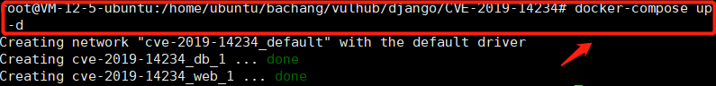

2、访问8000端口

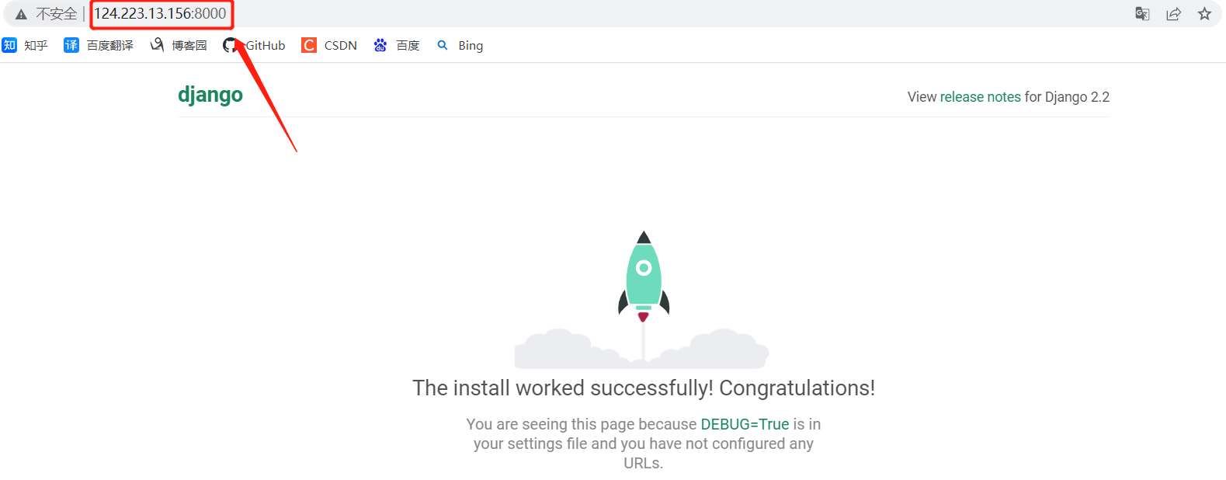

**二、漏洞复现**

1、访问登录后台/admin/，用户名密码为admin、a123123123

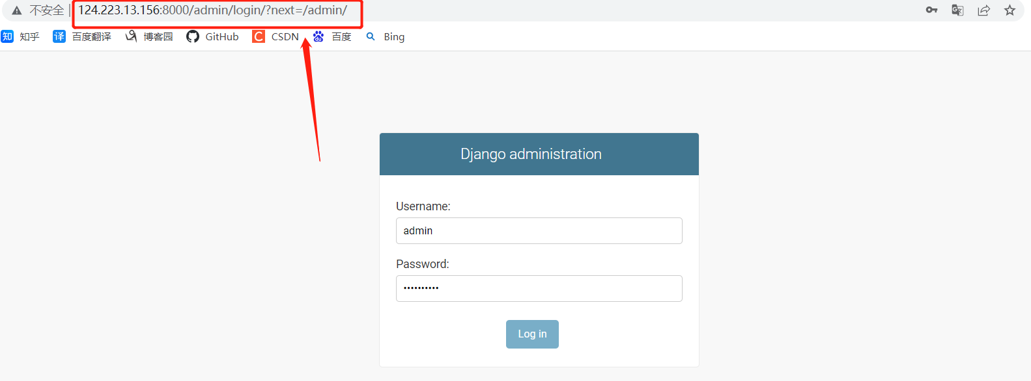

2、访问/admin/vuln/collection/，构造参数?detail__a’b=123进行注入

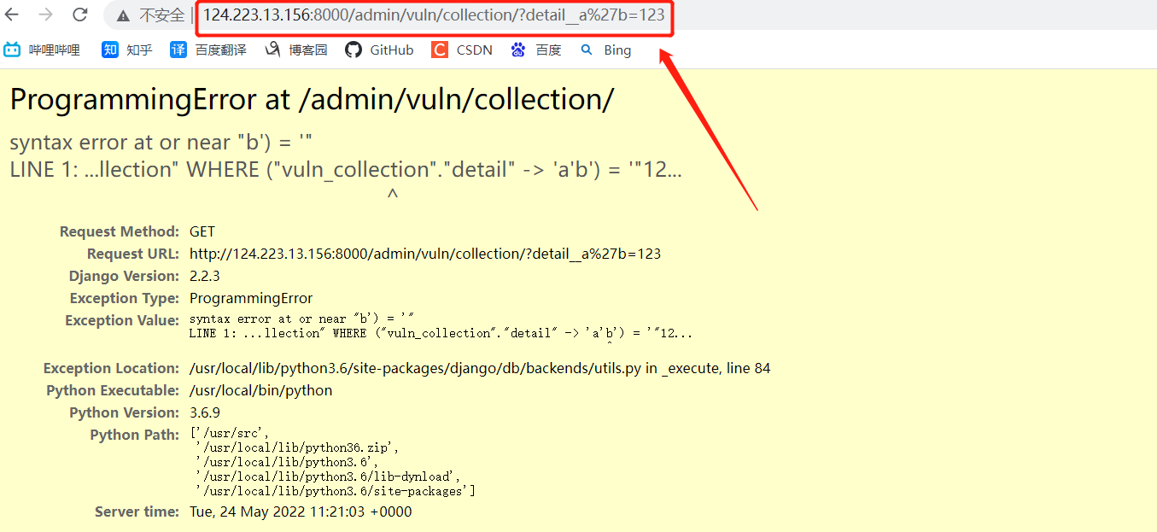

3、继续构造Payload：?detail__title%27)%3d%271%27 or 1%3d1%2d%2d%20，1=1永真，返回正常

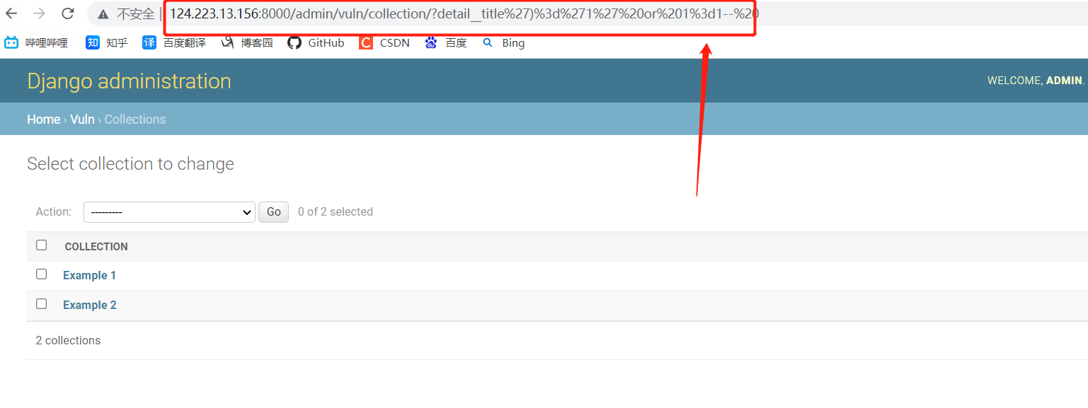

4、无结果，但命令执行成功

